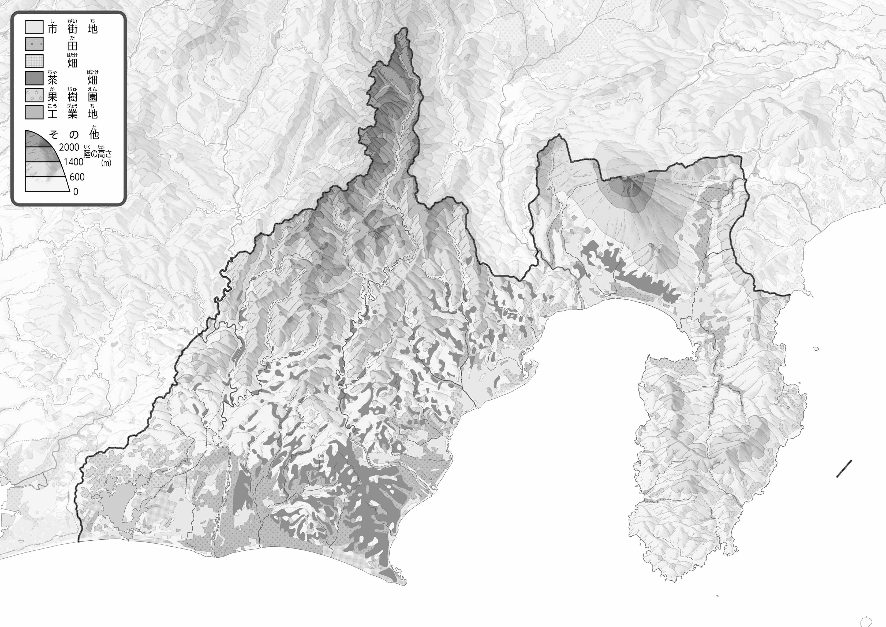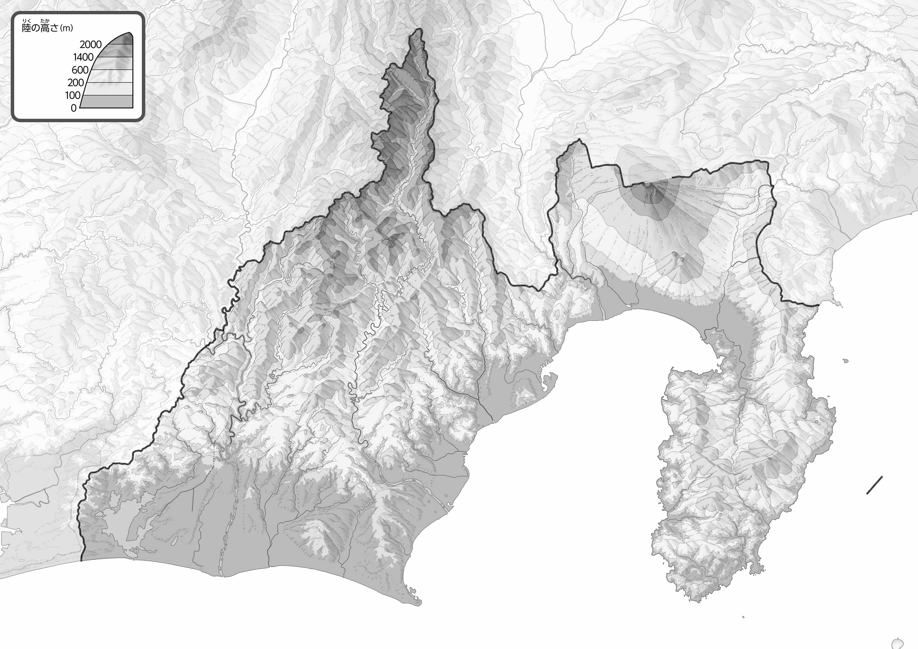

教授用資料

（　　　　　　　　　　）

47「」をてやってみよう！（・）

●のようす

1. 「のようす」をながら、「」をでぬってみよう。
2. 「のようす」をながら、100ｍのとなるをでなぞってみよう。

●のようす

1. 上の２つのをて、づいたことをの□のなかにいてみよう。

ヒント：はどんなところにがっているのかな？

1. 県版地図「県のようす」「地形のようす」をみながら、滋賀県の自然環境で気づいたことを右に書いてみよう。